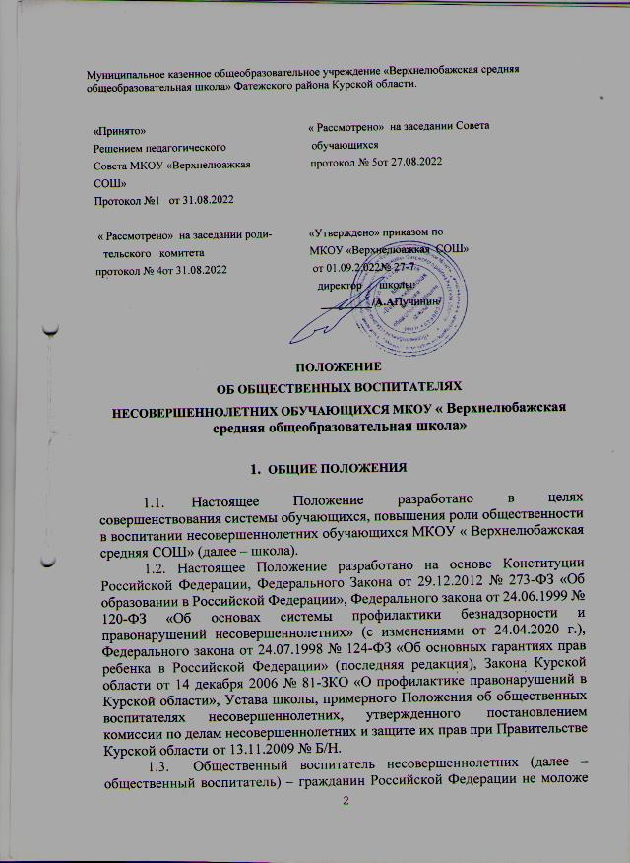

1.4. 18 лет, не зависимо от пола, семейного положения, по своим деловым и моральным качествам способный быть авторитетным наставником, социально положительным примером для несовершеннолетнего, а также возлагающий добровольно на себя обязанности по воспитанию несовершеннолетнего, находящегося в социально опасном положении или в трудной жизненной ситуации.

1.5.Общественный воспитатель закрепляется за несовершеннолетним обучающимся из числа педагогических работников школы, имеющих необходимый жизненный опыт или опыт работы с детьми при условии его

согласия принять на себя обязанности общественного воспитателя. Решение о назначении оформляется протоколом заседания Совета профилактики и закрепляется в приказе о назначении общественного воспитателя.

Общественный воспитатель выполняет обязанности на безвозмездной основе.

# 2.ОСНОВНЫЕ ЗАДАЧИ ДЕЯТЕЛЬНОСТИ ОБЩЕСТВЕННОГО ВОСПИТАТЕЛЯ

2.1.Участие в осуществлении мер по защите и восстановлению прав и законных интересов несовершеннолетнего в пределах своей компетенции.

2.2. Оказание помощи родителям (законным представителям) в воспитании несовершеннолетнего, находящегося в трудной жизненной ситуации или склонного к нарушениям общественного порядка.

* 1. Оказание содействия в проведении индивидуальной профилактической работы с несовершеннолетним в целях предупреждения его антиобщественных действий, совершения повторных общественно опасных деяний, преступлений, правонарушений.
  2. Взаимодействие с органами и учреждениями системы профилактики безнадзорности и правонарушений несовершеннолетних по вопросам предупреждения безнадзорности, беспризорности, правонарушений и антиобщественных действий несовершеннолетнего.

# 3.КАТЕГОРИИ НЕСОВЕРШЕННОЛЕТНИХ, ЗА КОТОРЫМИ ЗАКРЕПЛЯЕТСЯ ОБЩЕСТВЕННЫЙ ВОСПИТАТЕЛЬ

3.1.Общественный воспитатель закрепляется за следующими категориями несовершеннолетних:

1. оказавшихся в социально опасном положении или трудной жизненной ситуации;
2. употребляющих наркотические средства или психотропные вещества без назначения врача либо употребляющих одурманивающие вещества, алкогольную и спиртосодержащую продукцию, пиво и напитки, изготовляемые на его основе;
3. совершивших общественно опасное деяние и не подлежащих уголовной ответственности в связи с не достижением возраста, с которого наступает уголовная ответственность, или вследствие отставания в психическом развитии, не связанного с психическим расстройством;
4. освобожденных от уголовной ответственности вследствие акта об амнистии или в связи с изменением обстановки;
5. условно-досрочно освобожденных от отбывания наказания, освобожденных от наказания вследствие акта об амнистии или в связи с помилованием;
6. осужденных за совершение преступления небольшой или средней тяжести и освобожденных судом от наказания с применением принудительных мер воспитательного воздействия;
7. осужденных условно, осужденных к обязательным работам, исправительным работам или иным мерам наказания, не связанным с лишением свободы;
8. получивших отсрочку отбывания наказания или отсрочку исполнения судебного приговора;
9. освобожденных из учреждений уголовно-исполнительной системы, вернувшихся из специальных учебно-воспитательных учреждений закрытого типа;
10. совершивших правонарушение, повлекшее применение меры административного взыскания, либо совершивших правонарушение до достижения возраста привлечения к административной ответственности;
11. систематически самовольно уходящих из семьи или образовательного учреждения;
12. систематически уклоняющихся от учебы;
13. безнадзорных, контроль за поведением которых отсутствует вследствие неисполнения или ненадлежащего исполнения обязанностей по их воспитанию, обучению и (или) содержанию со стороны родителей иных законных представителей либо должностных лиц;
14. занимающихся бродяжничеством или попрошайничеством.

При закреплении общественного воспитателя за несовершеннолетним родители или иные законные представители не освобождаются от обязанностей по воспитанию несовершеннолетнего и от ответственности за его поведение.

# 4.ПРАВА И ОБЯЗАННОСТИ ОБЩЕСТВЕННОГО ВОСПИТАТЕЛЯ

* 1. Общественный воспитатель имеет право:

1. посещать несовершеннолетнего по месту жительства или учебы;
2. давать несовершеннолетнему необходимые советы по соблюдению правил поведения;
3. обращать внимание родителей (законных представителей) на ненадлежащее выполнение ими своих обязанностей по воспитанию, обучению и содержанию детей, разъяснять ответственность за невыполнение либо ненадлежащее выполнение указанных обязанностей, о степени ответственности, в том числе за противоправное поведение своих детей;
4. вносить вопрос на обсуждение комиссии по делам несовершеннолетних и защите их прав по родителям (законным представителям) несовершеннолетнего, за которым закреплен, а также по самому несовершеннолетнему, и участвовать при этом в заседании комиссии по делам несовершеннолетних и защите их прав;
5. содействовать несовершеннолетнему в организации занятости, досуга, дополнительного образования в свободное от учебы время;
6. получать от администрации учреждения необходимую информацию о несовершеннолетнем и о его родителях (законных представителях), связанную с исполнением своих обязанностей, как общественного воспитателя;
7. обращаться в органы и учреждения системы профилактики безнадзорности и правонарушений несовершеннолетних за необходимой помощью и содействием в реализации плана индивидуальной профилактической работы.
   1. Общественный воспитатель обязан:
8. в пределах своей компетенции оказывать родителям (иным законным представителям) помощь в исполнении ими обязанностей по воспитанию и обучению несовершеннолетнего;
9. создавать условия для социальной реабилитации несовершеннолетнего, отказа от вредных привычек (при их наличии), от противоправных действий, от нарушений прав граждан, его окружающих (при проявлении намерений для их совершения);
10. содействовать регулярному посещению несовершеннолетним образовательного учреждения, а также наблюдать за его успеваемостью, поведением в образовательном учреждении, в семье, на улице в общественных местах;
11. оказывать, при необходимости, содействие несовершеннолетнему в трудоустройстве, временной занятости либо получении знаний, умений и (или) навыков в учреждениях дополнительного образования, отдыха, досуга, спорта, культуры, искусства и других общественных местах;
12. принимать меры к созданию надлежащих условий для правильной организации учебы, труда и досуга несовершеннолетнего;
13. способствовать формированию у несовершеннолетнего навыков общения, поведения, правосознания, правовой культуры;
14. оказывать содействие в формировании морально-нравственных ценностей, патриотизма и гражданской культуры;
15. прививать несовершеннолетнему чувство ответственности перед обществом и государством;
16. оказывать содействие в урегулировании конфликтов, возникающих между несовершеннолетним и членами его семьи, окружающего социума;
17. при необходимости информировать комиссию по делам несовершеннолетних и защите их прав о наличии конфликтов, разногласий, противоречий между несовершеннолетним и родителями (иными законными представителями).

# 5.ПРЕКРАЩЕНИЕ ДЕЯТЕЛЬНОСТИ ОБЩЕСТВЕННОГО ВОСПИТАТЕЛЯ

5.1.Общественный воспитатель прекращает свою деятельность в случае:

1. выполнения плана индивидуальной профилактической работы с несовершеннолетним;
2. достижения несовершеннолетним восемнадцатилетнего возраста;
3. переезда несовершеннолетнего на другое место жительства;
4. замены другим общественным воспитателем;
5. смены обучающимся образовательной организации.

5.2.Прекращение деятельности общественного воспитателя оформляется протоколом заседания Совета профилактики и соответствующим приказом.

5.3.Замена общественного воспитателя производится:

1. в случае подачи по собственному желанию заявления о снятии закрепления за несовершеннолетним в простой письменной форме лицом, осуществляющим обязанности общественного воспитателя;
2. по результатам рассмотрения ходатайства от органов и учреждений системы профилактики безнадзорности и правонарушений несовершеннолетних, родителей (законных представителей) несовершеннолетнего, за которым закреплен общественный воспитатель, в случае неисполнения или ненадлежащего исполнения общественным воспитателем своих обязанностей;
3. в иных заслуживаемых внимания случаях, требующих предварительного изучения, рассмотрения на заседании Совета профилактики и принятия соответствующего решения.